Organismos internacionales piden que cese la represión en Bolivia
18 de noviembre de 2019 | Política internacional | Foto: Ronaldo Schemidt, AFP

También rechazaron la decisión de Áñez de liberar de responsabilidad a los militares que repriman.

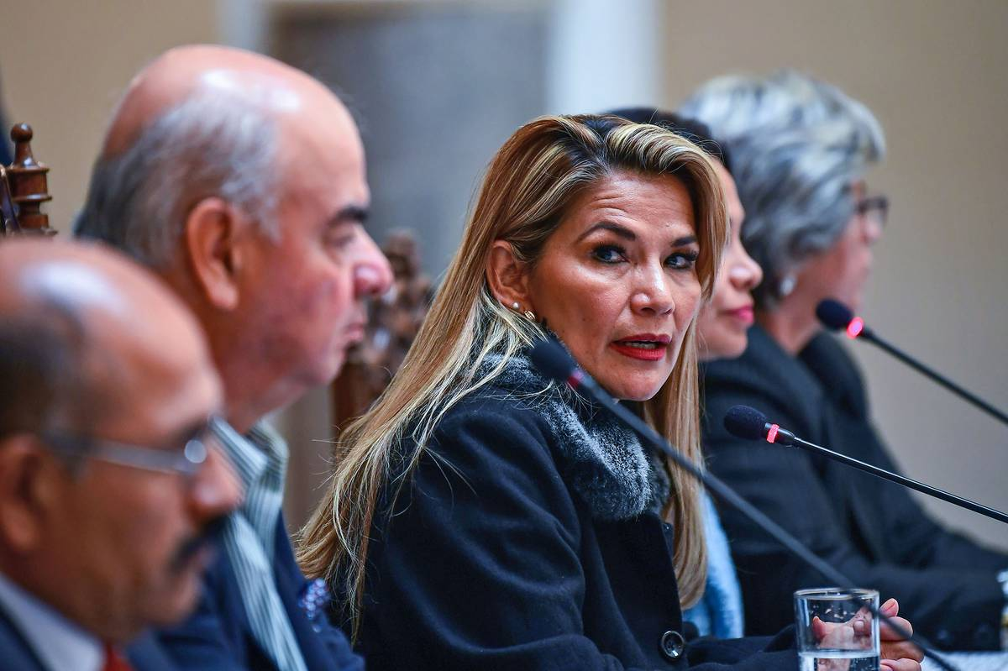

“El personal de las Fuerzas Armadas que participe en los operativos para el restablecimiento del orden interno y estabilidad pública estará exento de responsabilidad penal cuando, en el cumplimiento de sus funciones constitucionales, actúe en legítima defensa o estado de necesidad y proporcionalidad”. Ese es el texto del decreto aprobado el viernes por Jeanine Áñez, quien fue proclamada presidenta interina de Bolivia en una polémica sesión del Congreso. El documento fue dado a conocer por la Comisión Interamericana de Derechos Humanos (CIDH) el sábado, por medio de Twitter, red en la que advirtió que “el grave decreto de Bolivia desconoce los estándares internacionales de derechos humanos y, por su estilo, estimula la represión violenta”. “Los alcances de este tipo de decretos contravienen la obligación de los Estados de investigar, procesar, juzgar y sancionar las violaciones de derechos humanos”, agregó el organismo.

El decreto fue aprobado –pero no publicado– en la misma jornada en que Áñez advirtió públicamente, acompañada por los mandos de las Fuerzas Armadas y la Policía, que asumiría medidas constitucionales ante grupos subversivos “armados y delincuenciales” que querían instalar el caos en Bolivia. En paralelo, el gobierno también acusó a los trabajadores de la prensa, tanto extranjeros como bolivianos, de actuar como “subversivos”, y la Policía llegó a emitir órdenes de captura contra algunos periodistas argentinos que tuvieron que dejar el país.

Actualmente tanto los policías como los militares reprimen las protestas que exigen el regreso a la presidencia de Evo Morales y la salida de Áñez, quien fue designada como su sustituta en una sesión del Parlamento a la que no asistió el oficialismo y, por lo tanto, no había cuórum suficiente para sesionar. La CIDH informó que desde que comenzaron las protestas, después de las polémicas elecciones del 20 de octubre, murieron 23 personas y 715 resultaron heridas. Hay un claro quiebre en las cifras: cuando Morales renunció a la presidencia, el 10 de noviembre, a 20 días de que comenzaran las protestas, los fallecidos eran tres. Sólo el viernes murieron nueve personas en el marco de la represión que las fuerzas de seguridad hicieron en una marcha de cocaleros que se dirigían a Cochabamba en reclamo de la renuncia de Áñez.

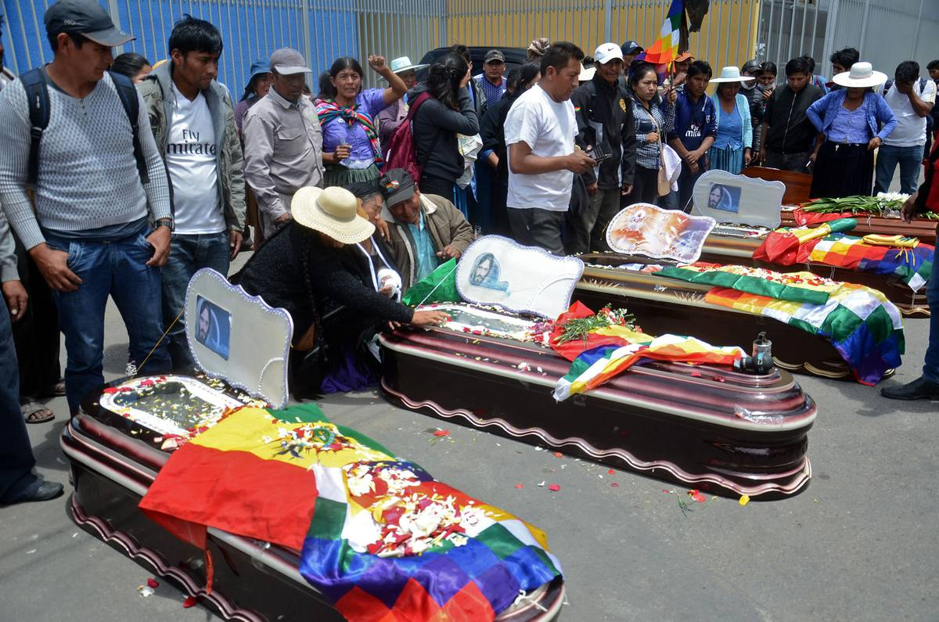
Ataúdes de partidarios del ex presidente boliviano Evo Morales asesinados durante enfrentamientos con la policía en Sacaba, Cochabamba, Bolivia.

Después de esa represión, la estatal Defensoría del Pueblo advirtió en Twitter que hay denuncias sobre la “posible implantación de evidencias” por parte de la Policía, “con el fin de incriminar a personas en actos delictivos”. Tanto esa oficina como las organizaciones sociales exigen al gobierno que investigue las condiciones de la represión y de eventuales violaciones a los derechos humanos.

Sin embargo, no hay ninguna información acerca de investigaciones judiciales sobre estos hechos y, desde el Ejecutivo, se defiende tanto la actuación de las fuerzas de seguridad como el decreto. Además, el ministro de Gobierno, Arturo Murillo, aseguró ayer que tiene una lista de diputados y senadores del Movimiento al Socialismo (MAS), el partido de Morales, contra los que se iniciarán acciones legales por incitar a la violencia en el país. “Están haciendo una subversión”, dijo, antes de asegurar que “se los va a empezar a detener” y que va a “armar un aparato especial de la Fiscalía” con ese propósito.
La ONU teme por la situación de Bolivia

La CIDH, dependiente de la Organización de Estados Americanos, no fue el único organismo internacional que se pronunció sobre la situación de Bolivia. También lo hizo la Organización de las Naciones Unidas, por intermedio de su alta comisionada para los derechos humanos, la ex presidenta chilena Michelle Bachelet, y su enviado, Jean Arnault, quien arribó el viernes. “Realmente me preocupa que la situación en Bolivia pueda salirse de control si las autoridades no la manejan cuidadosamente”, dijo Bachelet, siguiendo “las normas y estándares internacionales que rigen el uso de la fuerza, y con un respeto pleno por los derechos humanos”.

En un comunicado dado a conocer después de que la CIDH difundiera el decreto firmado por Áñez, Bachelet agregó: “El país está dividido. [...] En una situación como esta, las acciones represivas de parte de las autoridades simplemente avivarán más esa ira, y pueden poner en peligro cualquier camino de diálogo posible”. “Esta situación no será resuelta por medio de la fuerza y la represión”, concluyó.

Llamados al diálogo

Justamente, el repliegue de los militares es la condición que puso el MAS para iniciar un diálogo con el Ejecutivo, al que llamó Morales desde su exilio en México, país al que partió tras advertir que temía por su seguridad. Morales dijo a la agencia de noticias Efe que tiene “mucho miedo” de que la situación en Bolivia pueda devenir en una guerra civil, y aseguró que tiene información de que en las protestas de sus seguidores hay infiltrados “pagados” por sus opositores para generar disturbios y enfrentamientos con las fuerzas de seguridad. En ese contexto, el ahora ex presidente dijo que está hablando con sus seguidores para persuadirlos para que participen en un diálogo con quienes, asegura, dieron un golpe de Estado. “Mi deseo es que haya un diálogo con mediadores”, indicó.

Sin aclarar si es por iniciativa propia o de su líder, el MAS dijo ayer que está abierto a iniciar un diálogo, a cambio de lo cual exigió “el repliegue de las Fuerzas Armadas” y que “se pare la masacre”, término que empezó a ser utilizado tras las muertes del viernes en la represión a los cocaleros. “No puede ser que mientras se está promoviendo el diálogo por un lado, por el otro se estén haciendo masacres con nuestra gente”, agregó en una rueda de prensa la diputada del MAS Sonia Brito.

https://ladiaria.com.uy/articulo/2019/11/organismos-internacionales-piden-que-cese-la-represion-en-bolivia/

